ASVenezia, Avogaria di Comun, Balla d’Oro, reg, 163-II, pag. 693.

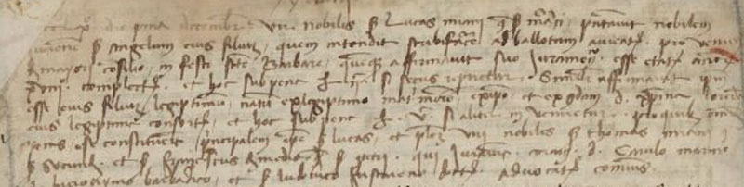

1.12.1460
MCCCCLX die prima decembris vir nobilis ser Lucas Miani q. ser Marci presdentavir nobilem juvenem ser Angelum Miani eius filium quem intendit scribi facere ad ballotam aureatam pro veniendo de majori Consilio in festo Sanctae Barbarae, qui affirmavit suo juramentoesse etatis annorum XVIII completorum et hoc sub pena librarum ducentarum si secus repperiretur. Similiter affirmavit ipsum esse eius filium legittimum natum ex legittimo matrimonio ex ipso ede ex quondam Xristina Laureano eius legittima consorte et hoc sub pena librarum quingentarum si aliter inveniretur pro quibus omnibus penis se constituerunt principalem ipse ser Luca s et pletios viri nobile ser Thomas Miani q. ser Secondi et ser Franciscus de Medio q. ser Petri qui juraverunt coram d. Cerulo Marino, d. Hieronimo Barbarico et ser Ludovico Justiniano advocatoribus Comunis.

